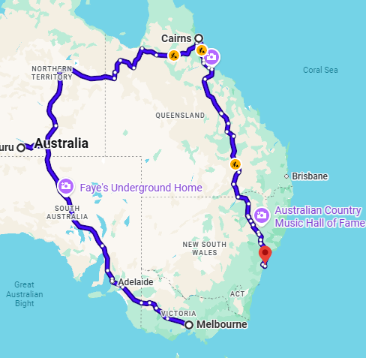
La tierra del Sur : Australia
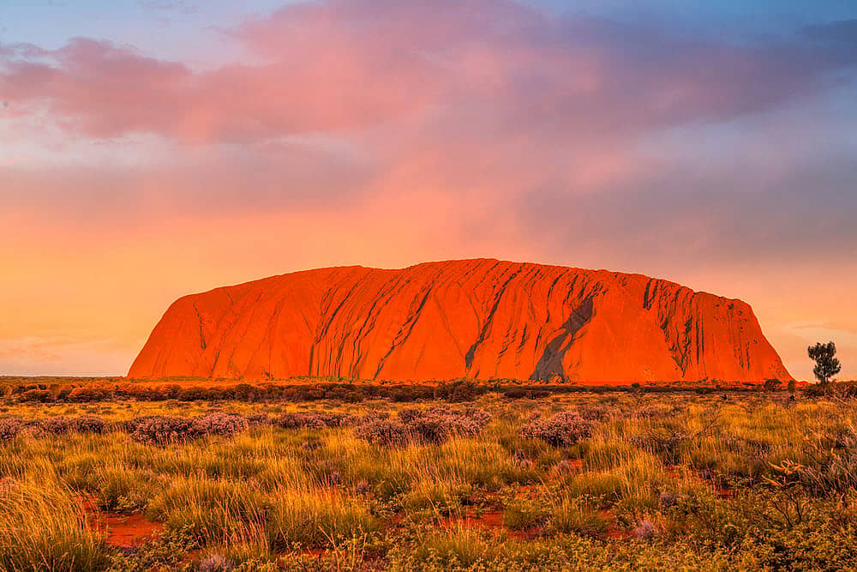

Salidas Diarias
Visita
MELBOURNE
AYERS ROCK
CAIRNS
SYDNEY

MELBOURNE (H)
Llegada al aeropuerto internacional de Melbourne. Conocida como la ciudad “Europea” de Australia, es una ciudad en pleno auge que aúna lo mejor de las artes, la cultura, la cocina y los paisajes Australianos, una mezcla vibrante de callejones escondidos, hermosas playas y un increíble arte callejero. Traslado al hotel con chófer de habla inglesa. Alojamiento.

MELBOURNE (H)
Día libre para pasear o conocer la ciudad en una visita opcional con guía de habla inglesa, recorriendo durante tres horas sus calles, parques, la Catedral de San Patricio, el moderno suburbio costero de St Kilda y Port Phillip Bay. Así como el centro de tenis, sede del Open de Australia. El recorrido finaliza en la Torre Eureka. Alojamiento.

MELBOURNE (Gran Ruta del Océano) (H)
Salida para recorrer la Gran Ruta del Océano, una de las rutas costeras más bonitas del mundo, la Great Ocean Road. Esta carretera sinuosa avanza para mostrar playas infinitas, hermosas localidades costeras como Apollo Bay, espectaculares acantilados y la exuberante vegetación del parque Nacional Great Otway. Antes de llegar a los doce Apóstoles se pasa por el desfiladero de Loch Ard, el cual alberga una bahía nacarada de aguas azules la cual tiene una fascinante historia que contar. El final de la visita con la puesta sol sobre los majestuosos Doce Apóstoles, permanecerá en nuestra memoria para siempre. Las explicaciones de la visita en habla hispana, las tienen en una app a la que accederán desde su celular. Regreso al hotel y Alojamiento.

MELBOURNE - AYERS ROCK (H)
Traslado al aeropuerto de Melbourne con chófer de habla inglesa para tomar un vuelo con destino Ayers Rock (vuelo no incluido). El gran atractivo de Ayers Rock es el Parque Nacional Uluru- Kata Tjuta Patrimonio de la Humanidad desde 1987, y lo conforman dos enormes formaciones rocosas de arenisca rojiza que distan entre sí 50 km y sobresalen de la planicie desértica sorprendiendo con sus cambios de colores según la luz del día que se proyecta en ellas. Este lugar es sagrado para la tribu de los Anangu, encargados de custodiar estas tierras desde tiempos ancestrales y que además tiene ojos de agua producidos por manantiales, cuevas y pinturas rupestres. Llegada al aeropuerto de Ayers Rock y traslado en shuttle regular al hotel con chófer de habla inglesa. Alojamiento.

AYERS ROCK (AD)
Antes de que salga el sol, salida para disfrutar del amanecer en un lugar tan espiritual como Kata Tjuta, donde daremos un suave paseo, siguiendo el arroyo, entre las dos cúpulas más altas hasta Walpa Gorge. En este espectacular entorno desayunaremos con té, café, galletas y snacks. Regreso al hotel. Por la tarde, viaje hasta el "Uluru", uno de los iconos de Australia donde contemplaremos el atardecer en la inmensidad del paisaje desértico a media luz y la fascinante textura rocosa del Uluru cambiando de color ante nuestros ojos. Las visitas tienen sus explicaciones en audio guías en habla hispana. Alojamiento.

AYERS ROCK - CAIRNS (H)
A la hora prevista, traslado al aeropuerto en shuttle regular con conductor de habla inglesa y salida en vuelo (vuelo no incluido) con destino Cairns. En la costa que va desde Brisbane hasta Cairns se encuentra la Gran Barrera de Coral y con 2.600km de longitud es el mayor arrecife coralino del planeta. A la llegada al aeropuerto de Cairns, asistencia y traslado al hotel con chofer de habla inglesa. Día libre. Alojamiento.

CAIRNS (Barrera de Coral) (A)
Salida hacia el puerto para realizar un crucero por la Gran Barrera de Coral. Tendrán tiempo libre para hacer snorkel, con asistencia del personal experimentado, para disfrutar de los corales y de la fauna marina que los habita. Almuerzo a bordo del crucero. (Durante el recorrido se les proporcionarán chalecos de flotación, máscara, snorkel y aletas. El personal del crucero les atenderá en inglés). De regreso, podrán disfrutar de galletas, café y té. Llegada a Cairns. Alojamiento.

CAIRNS (H)
Día libre en Cairns en el que les sugerimos realizar una excursión opcional para conocer el bosque tropical de Daintree, donde se encuentran el río Daintree, la playa de Cape Tribulation y la Garganta Mossman . Alojamiento.

CAIRNS - SYDNEY (H)
A la hora prevista, traslado al aeropuerto con chofer de habla inglesa para salir en vuelo con destino Sydney (vuelo no incluido). Llegada al aeropuerto de Sydney, la ciudad más poblada con casi 5 millones de habitantes y antigua de Australia, capital de Nueva Gales del Sur. Traslado regular al hotel con chófer de habla inglesa. Resto del día libre. Alojamiento.

SYDNEY (H)
Salida para realizar la visita panorámica de la ciudad de Sydney. Durante las cuatro horas de recorrido visitaremos la zona histórica The Rocks y escucharemos la historia de los primeros convictos que llegaron a Sydney. Disfrutaremos de la impresionante perspectiva de la Opera House y del Harbour Bridge. La visita continúa con la playa de Bondi y Dover Heights desde donde tendremos la mejor panorámica de la ciudad. Regresaremos a Sydney, vía Double Bay, Kings Cross y el mirador de Macquarie's Chair con un punto de vista mágico final sobre el puerto. Esta visita se realiza con audio guías en habla hispana. Tarde libre para pasear o realizar alguna visita opcional como un tour en mini crucero por la bahía de Sydney. Regreso por su cuenta al hotel. Alojamiento.

SYDNEY (H)
Día libre que pueden aprovechar para recorrer la ciudad por su cuenta o realizar una interesante excursión opcional de día completo al Parque Nacional de las Montañas Azules, uno de los lugares más visitados de Nueva Gales del Sur y Patrimonio de la Humanidad. La región abarca un millón de hectáreas de mesetas calizas, gargantas y formaciones escarpadas, donde predominan bosques de eucaliptos de zona templada. Este maravilloso lugar constituye una de las zonas de bosque más grandes y mejor protegidas de Australia. Alojamiento.

SYDNEY (H)
A la hora prevista traslado al aeropuerto con chofer de habla inglesa. Fin de nuestros servicios.
Hoteles previstos o similar
Categoría | Hotel | Pais | Ciudad
Selección | OUTBACK PIONEER | AUSTRALIA | Ayers Rock
Selección | THE BENSON HOTEL CAIRNS | AUSTRALIA | Cairns
Selección | HOLIDAY INN MELBOURNE BOURKE ST. MALL | AUSTRALIA | Melbourne
Selección | THE CAPITOL SYDNEY HOTEL | AUSTRALIA | Sydney

Incluye:
- Traslados de llegada y salida del aeropuerto principal.
- 11 noches de alojamiento en los hoteles indicados.
- Régimen alimenticio según opción de itinerario elegido.
- Visitas en Melbourne, Ayers Rock, Cairns y Sydney según itinerario.
- Audio guías con explicaciones en habla hispana en las visitas incluidas en Gran Ruta del Océano, Ayers Rock y Sydney. Imprescindible llevar sus propios auriculares.
- Asistencia de habla inglesa durante el crucero a la Gran Barrera de Coral.
- Entradas a los lugares de interés, según itinerario.
- Asistencia al viajero
- Mochila
- Servicio de Asistencia telefónica 24 HORAS.

No incluye

- Bebidas no incluidas en las comidas.
- Desayunos en los hoteles no incluidos.
- Tickets aéreos no incluidos.
- Visado no incluido.
- Propinas para guía, conductor, etc. no incluidas.
- No incluido ningún otro servicio no especificado en el apartado de Incluye o Valores Añadidos.

Costo desde por persona
Dbl $3,681.00 usd

